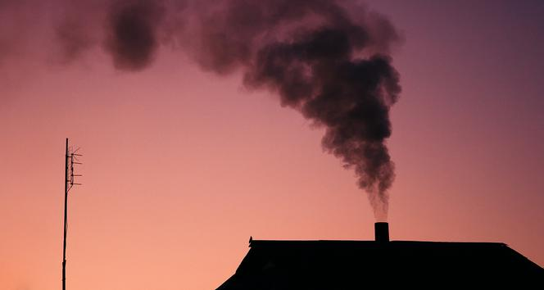
W związku ze zbliżającym się sezonem grzewczym przypominamy wszystkim mieszkańcom Gminy Kroczyce, iż obowiązuje ustawowy BEZWZGLĘDNY ZAKAZ SPALANIA ODPADÓW na terenie nieruchomości oraz w piecach domowych. Jest to związane nie tylko z regulacjami prawnymi i ochroną środowiska, ale przede wszystkim z troską o zdrowie i życie mieszkańców Gminy Kroczyce.
OBOWIĄZEK WYMIANY KOPCIUCHA!!

PAMIĘTAJ!!! Zgodnie z zapisami „uchwały antysmogowej” już od 1 września 2017r. na terenie całego województwa śląskiego obowiązuje zakaz palenia węgla brunatnego oraz paliw stałych produkowanych z wykorzystaniem tego węgla; mułów i flotokoncentratów węglowych oraz mieszanek produkowanych z ich wykorzystaniem; paliw, w których udział masowy węgla kamiennego o uziarnieniu poniżej 3 mm wynosi więcej niż 15% oraz biomasy stałej, której wilgotność w stanie roboczym przekracza 20%. Należy podkreślić, że zakazy i ograniczenia dotyczą całego roku, a nie tylko okresu grzewczego. Uchwała zobowiązuje osoby użytkujące piece do ich wymiany na nowe - zgodne z 5 klasą pod względem granicznych wartości emisji zanieczyszczeń normy PN-EN 303-5:2012. Starsze instalacje trzeba będzie zastąpić nowymi. Wyznaczono trzy daty graniczne wymiany starych kotłów, w zależności od długości ich użytkowania. W przypadku:
- kotłów eksploatowanych powyżej 10 lat od daty produkcji trzeba będzie
je wymienić na klasę 5 do końca 2021 roku,
- kotłów eksploatowanych od 5 do 10 lat, wymiana do końca 2023 roku,
- kotłów eksploatowanych do 5 lat, czas na ich wymianę mija z końcem 2025 roku.

Zapisy „uchwały antysmogowej” obowiązują również wszystkich, którzy planują instalację urządzeń grzewczych. Wedle przyjętych zapisów w takim przypadku muszą być to kotły minimum klasy 5.

Uzyskaj wsparcie finansowe

w walce o Czyste Powietrze!!!

Program Czyste Powietrze – ogólnopolski program wsparcia finansowego na wymianę źródeł ciepła zmierzający do poprawy jakości powietrza oraz zmniejszenia emisji gazów cieplarnianych poprzez wymianę źródeł ciepła i poprawę efektywności energetycznej budynków mieszkalnych jednorodzinnych.
Program dedykowany dla właścicieli i współwłaścicieli domów jednorodzinnych oferujący dotację na wymianę starych i nieefektywnych źródeł ciepła na paliwo stałe na nowoczesne źródła ciepła spełniające najwyższe normy, oraz przeprowadzenia niezbędnych prac termomodernizacyjnych budynku.
Nowa odsłona programu !!!
Od dnia 15 maja 2020r. trwa nabór wniosków o dofinansowanie w oparciu o:
- zmienioną wersję programu priorytetowego „Czyste Powietrze”,
- nowy wzór formularza wniosku o dofinansowanie,
- nowy regulamin naboru wniosków.
Wnioski o dofinansowanie należy składać do Wojewódzkiego Funduszu Ochrony Środowiska i Gospodarki Wodnej w Katowicach.

